Page 138. Exercice 2.
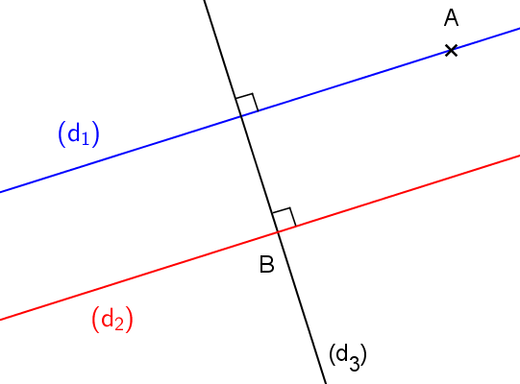
Écris trois phrases avec les mots « parallèle » et « perpendiculaire » comme dans l'exemple ci-dessous :

« La droite (d₂) est la droite perpendiculaire à la droite (d₃) passant par le point B. »

